- ZAMAWIAJĄCY
Uniwersytet Szczeciński
al. Papieża Jana Pawła II 22a
70-453 Szczecin
NIP: 851-020-80-05
- OPIS PRZEDMIOTU ZAMÓWIENIA

Nazwa postępowania: Dostawa drona DJI FPV Combo (wraz z DJI Motion Controller)

      - Dron DJI FPV Combo

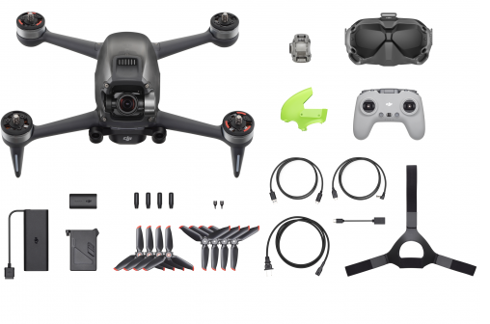
Specyfikacja:
Aparatura  Częstotliwość [GHz] | 2.4, 5.8
Uchwyt urządzenia mobilnego | Smartfon
Zasięg [m] | 6000  Fizyczne
Konstrukcja | Składane podwozie
Stabilizator | 1-osiowy
Waga [g] | 795
Wymiary [mm] | 255 x 312 x 127  Kamera
Format zapisu filmów | H.264, H.265, MOV, MP4
Format zapisu zdjęć | JPEG
Kamera | Tak
Obiektyw | F/2.8
Rodzaj przetwornika | 1/2.3 CMOS 12 Mpix
Rozdzielczość filmów | 4K (3840 x 2160)
Rozdzielczość zdjęć | 3840 X 2160  Techniczne
Czujniki | Czujnik wykrywania przeszkód, Podczerwień
Czytnik kart pamięci | Tak
Funkcje dodatkowe | Tryb gestu, Tryb statywu
GPS | Tak
Inne | Maksymalna prędkość opadania 5 m/s
Maksymalna prędkość | 15 m/s
Pojemność baterii [mAh] | 1800
Przewidywany czas lotu do [min] | 20
Rodzaj baterii | Litowo-jonowy
Silniki | 4 silniki
Sterowanie | Pilot zdalnego sterowania
Tryb lotu | Śledź, Sport
USB | Tak
Wi-Fi | Tak  Parametry
Kolor | Szary
Wyposażenie | 2 zestawy śmigieł, Akumulator, Kabel zasilający, Ładowarka, Monitor FPV
Załączona dokumentacja | Instrukcja obsługi, Karta gwarancyjna
Gwarancja | 24 miesiące
Rodzaj | Dron
Typ | Profesjonalny
Wersja | Combo

2. DJI Motion Controller
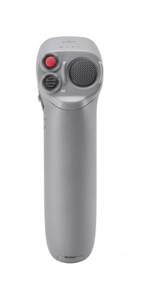
Częstotliwość pracy: 2.400-2.4835 GHz; 5.725-5.850 GHz
Maks. zasięg transmisji wideo (bez zakłóceń, bez przeszkód): 10 km (FCC); 6 km (CE/SRRC/MIC)
Moc emisji (EIRP): 2.4 GHz: ≤28.5 dBm (FCC), ≤20 dBm (CE/SRRC/MIC); 5.8 GHz: ≤31.5 dBm (FCC), ≤19 dBm (SRRC), ≤14 dBm (CE)
Temperatura pracy: -10°C do 40°C
Maks. żywotność akumulatora: 5h
Adres dostawy (na koszt Wykonawcy):
Dział Zaopatrzenia i Transportu Uniwersytetu Szczecińskiego
ul. al. Papieża Jana Pawła II 31
70-453 Szczecin

